Національний університет «Одеська Політехніка»
Інститут комп’ютерних систем

Кафедра інформаційних систем
Лабораторна робота №5
з дисципліни «Веб-технології та веб-дизайн»
Тема: «Застосування каскадних таблиць стилів CSS»

Виконав:
студент групи АІ-243
Гаврилов О.В.

Перевірили:
Щербина С.К.
Червоненко П.П.

Одеса 2025

Мета: формування вмінь створенняHTML-документів із застосуванням каскадних таблиць стилів.Завдання (8 варіант):

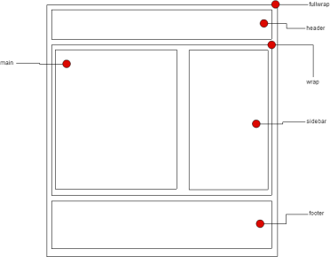
- Створіть сторінку з елементів як показано на зображенні за допомогою блокової моделі:

- Встановіть фон, шрифти, колір тексту (перевизначивши тег <body>).
- Встановіть різні кольори блоків та зробіть для них рамку.
- У блоці header розмістіть логотип та назву компанії за варіантом.
- У блоці footer розмістіть свої ПІБ та дату.
- У блоці main розмістіть картинки та текст із описом компанії.

Подайте їх з різним обтіканням тексту.
- У блоці sidebar розмістіть 3 посилання: History, Team, Contact. Застосуйте до посилань зміна кольору при наведенні. Варіант визначається за формулою: Варіант = ((номер студента у журналі) mod 10) + 1 = 8 (варіант)
Варіант

- Apple
- Google
- Microsoft
- Amazon
- Walmart

- Facebook

Twitter
- LinkedIn
- Pinterest
- Instagram

Код (index.html):
<!DOCTYPE html>
<html lang="uk">
<head>
<meta charset="UTF-8">
<meta name="viewport" content="width=device-width, initial-scale=1.0">
<title>Лабораторна робота №5 | LinkedIn</title>
<link rel="stylesheet" href="styles/imports.css">
</head>
<body>
<div class="fullwrap">
<header class="header">
<img
class="header__logo"
src="assets/logos/LinkedIn.svg"
alt="Логотип LinkedIn"
width="56"
height="56"
>
<div class="header__text">
<h1 class="header__title">LinkedIn</h1>
<p class="header__subtitle">Професійна мережа для кар'єри та ділових контактів</p>
</div>
</header>

<div class="wrap">
<main class="main">
<h2 class="main__title">Про компанію</h2>

<img
class="main__image main__image--left"
src="assets/logos/LinkedIn.svg"
alt="Ілюстрація LinkedIn"
width="120"
height="120"
>
<p>
LinkedIn - це міжнародна платформа, що об'єднує фахівців, роботодавців і компанії
в одному цифровому просторі. Користувачі створюють професійні профілі, додають досвід,
навички та портфоліо, щоб бути помітними для рекрутерів і партнерів.
</p>

<img
class="main__image main__image--right"
src="assets/logos/LinkedIn.svg"
alt="Друга ілюстрація LinkedIn"
width="120"
height="120"
>
<p>
Сервіс дає змогу будувати мережу контактів, читати професійні новини,
публікувати експертний контент і знаходити нові кар'єрні можливості. Для бізнесу LinkedIn
є ефективним каналом брендингу роботодавця, пошуку талантів та розвитку ділової репутації.
</p>
</main>

<aside class="sidebar">
<h2 class="sidebar__title">Розділи</h2>
<nav aria-label="Навігація сайтом">
<ul class="sidebar__list">
<li><a class="sidebar__link" href="#">History</a></li>
<li><a class="sidebar__link" href="#">Team</a></li>
<li><a class="sidebar__link" href="#">Contact</a></li>
</ul>
</nav>
</aside>
</div>

<footer class="footer">
<a class="footer__link" href="https://github.com/AlexKim71" target="_blank" rel="noopener noreferrer">Гаврилов Олександр В'ячеславович | 02.04.2026</a>
</footer>
</div>
</body>
</html>

Код (style/variables.css):
:root {
--color-page-bg: #eef3f8;
--color-text: #1f2937;
--color-shell-bg: #ffffff;
--color-shell-border: #1d4f91;
--color-header-bg: #0a66c2;
--color-header-text: #ffffff;
--color-main-bg: #f8fbff;
--color-main-border: #9cc5f2;
--color-sidebar-bg: #edf5ff;
--color-sidebar-border: #7baee8;
--color-footer-bg: #d8e9fb;
--color-footer-border: #7baee8;
--color-link: #0a66c2;
--color-link-hover: #004182;

--radius: 12px;
--border: 2px solid;
--shadow: 0 10px 25px rgba(10, 102, 194, 0.12);

--font-main: "Rubik", Arial, sans-serif;
--font-accent: "Poppins", "Rubik", Arial, sans-serif;
--layout-max-width: 1400px;
}

Код (style/responsive.css):
/* Щоб на тач-пристроях не спрацьовував hover */
@media (any-hover: hover) {
.sidebar__link:hover {
color: var(--color-link-hover);
}

.footer__link:hover {
color: var(--color-link-hover);
}
}

@media (max-width: 900px) {
.fullwrap {
padding: 0 14px;
}

.wrap {
flex-direction: column;
}

.sidebar {
flex-basis: auto;
}
}

@media (max-width: 640px) {

.header {
flex-direction: column;
text-align: center;
}

.header__title {
font-size: 26px;
}

.header__subtitle {
font-size: 15px;
}

.main,
.sidebar,
.footer {
padding: 14px;
}

.main__title,
.sidebar__title {
font-size: 22px;
}

.main__image,
.main__image--left,
.main__image--right {
float: none;
margin: 0 auto 10px;
}

.sidebar__link {
font-size: 18px;
}
}

Код (style/normalize.css):
/**
Нормализация блочной модели
*/
*,
::before,
::after {
box-sizing: border-box;
}

/**
Убираем внутренние отступы слева тегам списков,
у которых есть атрибут class
*/
:where(ul, ol):where([class]) {
padding-left: 0;
}

/**
Убираем внешние отступы body и двум другим тегам,
у которых есть атрибут class
*/
body,
:where(blockquote, figure, fieldset):where([class]) {
margin: 0;
}

/**
Убираем внешние отступы вертикали нужным тегам,
у которых есть атрибут class
*/
:where(
h1,
h2,
h3,
h4,
h5,
h6,
p,
ul,
ol,
dl
):where([class]) {
margin-block: 0;
}

:where(dd[class]) {
margin-left: 0;
}

:where(fieldset[class]) {
padding: 0;
border: none;
}

/**
Убираем стандартный маркер маркированному списку,
у которого есть атрибут class
*/
:where(ul[class]) {
list-style: none;
}

:where(address[class]) {
font-style: normal;
}

/**
Обнуляем вертикальные внешние отступы параграфа,
объявляем локальную переменную для внешнего отступа вниз,
чтобы избежать взаимодействие с более сложным селектором
*/
p {
--paragraphMarginBottom: 24px;

margin-block: 0;
}

/**
Внешний отступ вниз для параграфа без атрибута class,
который расположен не последним среди своих соседних элементов
*/
p:where(:not([class]):not(:last-child)) {
margin-bottom: var(--paragraphMarginBottom);
}

/**
Упрощаем работу с изображениями и видео
*/
img,
video {
display: block;
max-width: 100%;
height: auto;
}

/**
Наследуем свойства шрифт для полей ввода
*/
input,
textarea,
select,
button {
font: inherit;
}

html {
/**
Пригодится в большинстве ситуаций
(когда, например, нужно будет "прижать" футер к низу сайта)
*/
height: 100%;
/**
Убираем скачок интерфейса по горизонтали
при появлении / исчезновении скроллбара
*/
scrollbar-gutter: stable;
/**
Плавный скролл
*/
scroll-behavior: smooth;
}

body {
/**
Пригодится в большинстве ситуаций
(когда, например, нужно будет "прижать" футер к низу сайта)
*/
min-height: 100%;
/**
Унифицированный интерлиньяж
*/
line-height: 1.5;
}

/**
Нормализация высоты элемента ссылки при его инспектировании в DevTools
*/
a:where([class]) {
display: inline-flex;
}

/**
Курсор-рука при наведении на элемент
*/
button,
label {
cursor: pointer;
}

/**
Убирает серую подсветку при тапе на мобильных устройствах (iOS/Android)
*/
button {
-webkit-tap-highlight-color: transparent;
}

/**
Приводим к единому цвету svg-элементы
(за исключением тех, у которых уже указан
атрибут fill со значением 'none' или начинается с 'url')
*/
:where([fill]:not(
[fill="none"],
[fill^="url"]
)) {
fill: currentColor;
}

/**
Приводим к единому цвету svg-элементы
(за исключением тех, у которых уже указан
атрибут stroke со значением 'none')
*/
:where([stroke]:not(
[stroke="none"],
[stroke^="url"]
)) {
stroke: currentColor;
}

/**
Чиним баг задержки смены цвета при взаимодействии с svg-элементами
*/
svg * {
transition-property: fill, stroke;
}

/**
Приведение рамок таблиц в классический 'collapse' вид
*/
:where(table) {
border-collapse: collapse;
border-color: currentColor;
}

/**
Удаляем все анимации и переходы для людей,
которые предпочитают их не использовать
*/
@media (prefers-reduced-motion: reduce) {
*,
::before,
::after {
animation-duration: 0.01ms !important;
animation-iteration-count: 1 !important;
transition-duration: 0.01ms !important;
scroll-behavior: auto !important;
}
}

Код (style/main.css):
body {
background-color: var(--color-shell-bg);
color: var(--color-text);
font-family: var(--font-main), sans-serif;
font-weight: 400;
margin: 0;
}

.fullwrap {
width: 100%;
max-width: var(--layout-max-width);
min-height: 100dvh;
margin: 0 auto;
padding: 0 18px;
display: flex;
flex-direction: column;
border: none;
border-radius: 0;
background-color: var(--color-shell-bg);
box-shadow: none;
}

.main,
.sidebar {
border: var(--border);
border-radius: calc(var(--radius) - 4px);
}

.header {
position: relative;
z-index: 0;
display: flex;
align-items: center;
gap: 14px;
padding: 16px;
margin-bottom: 0;
border: none;
border-radius: 0;
background-color: var(--color-header-bg);
color: var(--color-header-text);
}

.header::before {
content: "";
position: absolute;
top: 0;
bottom: 0;
left: 50%;
width: 100vw;
transform: translateX(-50%);
background-color: inherit;
pointer-events: none;
z-index: -1;
}

.header__logo {
flex-shrink: 0;
border-radius: 8px;
background-color: #ffffff;
padding: 6px;
}

.header__title {
font-family: var(--font-accent), sans-serif;
font-size: 32px;
line-height: 1.1;
margin: 0;
}

.header__subtitle {
margin: 4px 0 0;
font-size: 16px;
}

.wrap {
display: flex;
flex: 1 1 auto;
margin: 16px 0;
gap: 16px;
align-items: stretch;
}

.main {
flex: 1 1 auto;
min-width: 0;
background-color: var(--color-main-bg);
border-color: var(--color-main-border);
padding: 20px;
}

.main__title {
font-family: var(--font-accent), sans-serif;
font-size: 28px;
margin-bottom: 14px;
}

.main__image {
width: 120px;
border: 2px solid #7baee8;
border-radius: 10px;
background-color: #ffffff;
padding: 8px;
margin-bottom: 8px;
}

.main__image--left {
float: left;
margin-right: 14px;
}

.main__image--right {
float: right;
margin-left: 14px;
}

.main p {
font-size: 17px;
line-height: 1.6;
margin-bottom: 16px;
}

.sidebar {
flex: 0 0 260px;
background-color: var(--color-sidebar-bg);
border-color: var(--color-sidebar-border);
padding: 20px;
}

.sidebar__title {
font-family: var(--font-accent), sans-serif;
font-size: 24px;
margin-bottom: 14px;
}

.sidebar__list {
display: flex;
flex-direction: column;
gap: 12px;
margin: 0;
padding: 0;
}

.sidebar__link {
color: var(--color-link);
text-decoration: none;
font-size: 19px;
font-weight: 500;
transition: color 0.2s ease;
}

.footer {
position: relative;
z-index: 0;
margin-top: 0;
padding: 16px;
border: none;
border-radius: 0;
background-color: var(--color-footer-bg);
text-align: center;
font-weight: 500;
}

.footer::before {
content: "";
position: absolute;
top: 0;
bottom: 0;
left: 50%;
width: 100vw;
transform: translateX(-50%);
background-color: inherit;
pointer-events: none;
z-index: -1;
}

.footer__link {
color: inherit;
text-decoration: none;
transition: color 0.2s ease;
}

.main::after {
content: "";
display: block;
clear: both;
}

Код (style/imports.css):
@import url("./normalize.css");
@import url("./variables.css");
@import url("./fonts.css");
@import url("./main.css");
@import url("./responsive.css");
@import url("./accessibility.css");

Код (style/fonts.css):
@font-face {
font-family: "Poppins";
src: local("Poppins Regular"), local("Poppins");
font-weight: 400;
font-style: normal;
font-display: swap;
}

@font-face {
font-family: "Poppins";
src: local("Poppins Medium"), local("Poppins");
font-weight: 500;
font-style: normal;
font-display: swap;
}

@font-face {
font-family: "Poppins";
src: local("Poppins SemiBold"), local("Poppins Semibold"), local("Poppins");
font-weight: 600;
font-style: normal;
font-display: swap;
}

@font-face {
font-family: "Poppins";
src: local("Poppins Bold"), local("Poppins");
font-weight: 700;
font-style: normal;
font-display: swap;
}

@font-face {
font-family: "Poppins";
src: local("Poppins ExtraBold"), local("Poppins Extrabold"), local("Poppins");
font-weight: 800;
font-style: normal;
font-display: swap;
}

@font-face {
font-family: "Poppins";
src: local("Poppins Light"), local("Poppins");
font-weight: 300;
font-style: normal;
font-display: swap;
}

@font-face {
font-family: "Rubik";
src: url("../fonts/Rubik-Regular.woff2") format("woff2");
font-weight: 400;
font-style: normal;
font-display: swap;
}

@font-face {
font-family: "Rubik";
src: url("../fonts/Rubik-Medium.woff2") format("woff2");
font-weight: 500;
font-style: normal;
font-display: swap;
}

@font-face {
font-family: "Rubik";
src: url("../fonts/Rubik-Bold.woff2") format("woff2");
font-weight: 700;
font-style: normal;
font-display: swap;
}

Код (style/accessibility.css):
/* Скидання стандартного outline, щоб далі керувати фокусом через :focus-visible */
.sidebar__link:focus {
outline: none;
}

/* Прибираємо підсвітку тапу на сенсорних пристроях */
.sidebar__link,
.header__logo,
.footer__link {
-webkit-tap-highlight-color: transparent;
}

/* Навігація з клавіатури для доступності */
.sidebar__link:focus-visible {
color: var(--color-link-hover);
outline: 2px solid var(--color-link-hover);
outline-offset: 3px;
border-radius: 4px;
}

/* Активний стан елементів */
.sidebar__link:active {
color: #7baee8;
}

.header__logo:active {
opacity: 0.85;
}

.footer__link:focus-visible {
color: var(--color-link-hover);
outline: 2px solid var(--color-link-hover);
outline-offset: 3px;
border-radius: 4px;
}

.footer__link:active {
color: var(--color-link-hover);
}

/* Емуляція :active для сенсорних пристроїв через клас .is-active */
.sidebar__link.is-active {
color: #7baee8;
}

.header__logo.is-active {
opacity: 0.85;
}

.footer__link.is-active {
color: var(--color-link-hover);
}

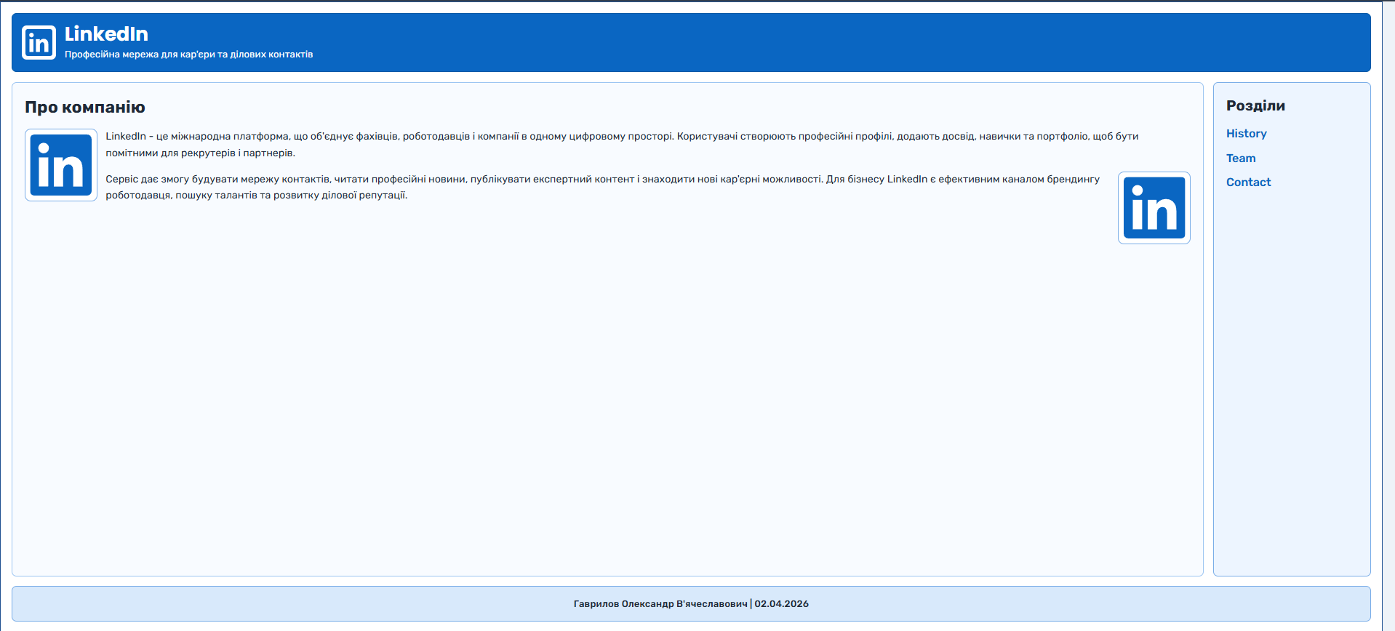
Скріншот(Desktop):

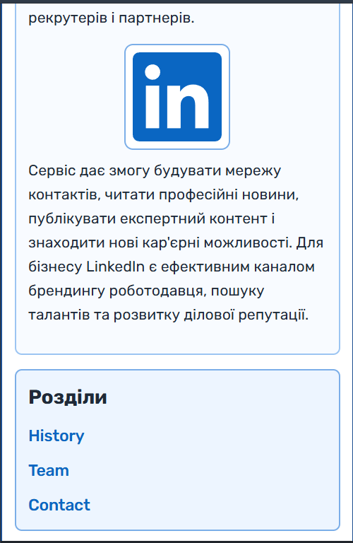
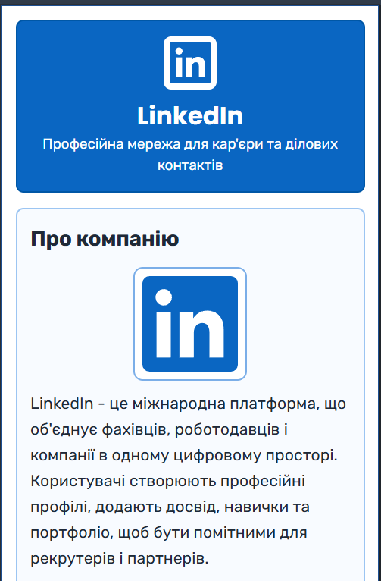
Скріншоти(Mobile):

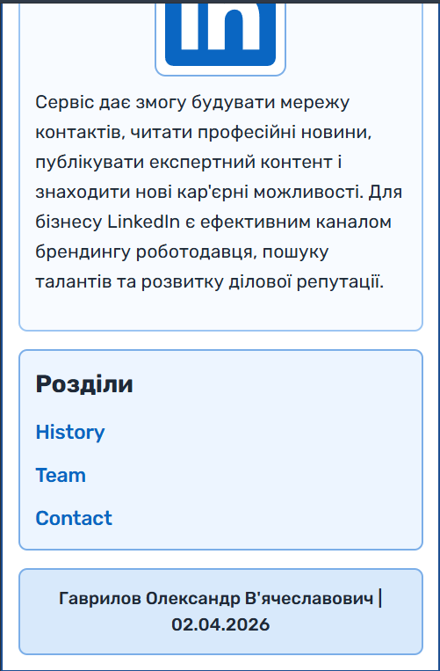
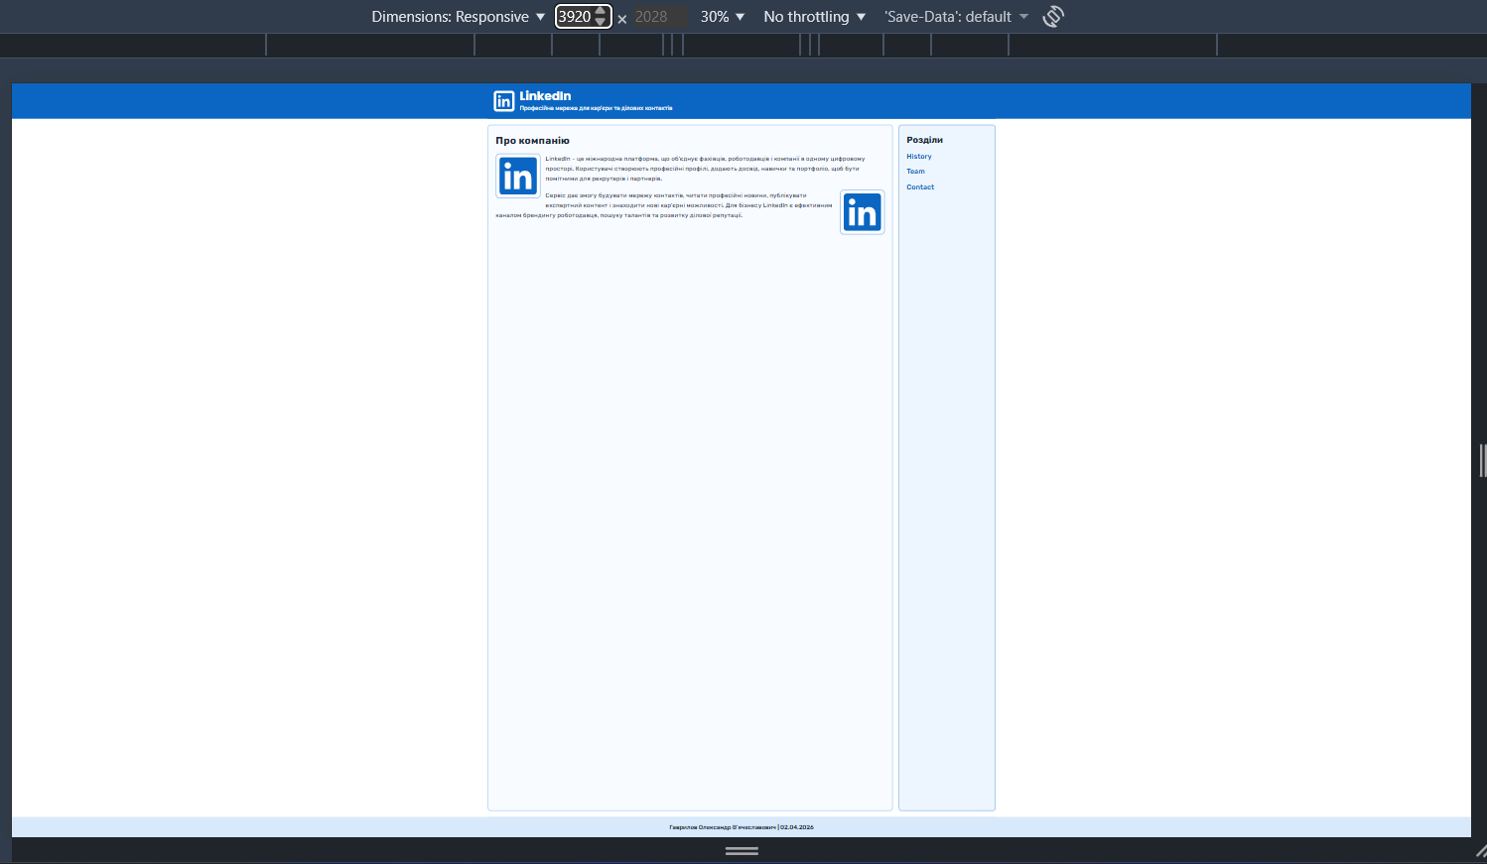
Скріншот(Large):

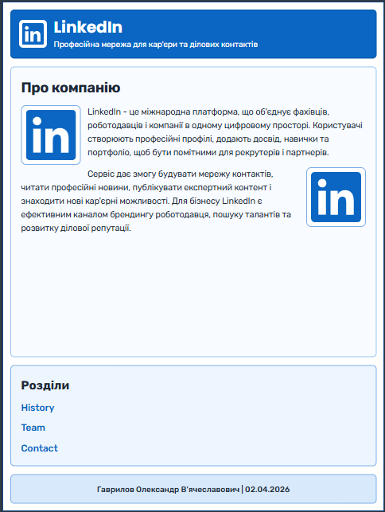
Скріншот(Tablet):

Висновок:
У ході виконання лабораторної роботи №5 було створено вебсторінку за блочною моделлю з основними структурними елементами: header, main, sidebar та footer. Для варіанту 8 реалізовано тематику LinkedIn: у шапці розміщено логотип і назву компанії, у блоці main додано зображення та текстовий опис із різним обтіканням, у sidebar оформлено навігаційні посилання History, Team, Contact із ефектами взаємодії. У footer виведено ПІБ та дату, а також додано клікабельне посилання на GitHub-профіль.
Стилі були логічно розподілені по окремих файлах (fonts.css, variables.css, main.css, responsive.css, accessibility.css) та підключені через imports.css, що забезпечує зручну підтримку проєкту. Окремо налаштовано @font-face, кольорову схему, рамки блоків, адаптивну поведінку для різних розмірів екрана та стани доступності (focus-visible, active, hover лише для пристроїв із підтримкою наведення). У результаті отримано структурований, адаптивний і зручний у використанні макет, що відповідає вимогам лабораторної роботи.

